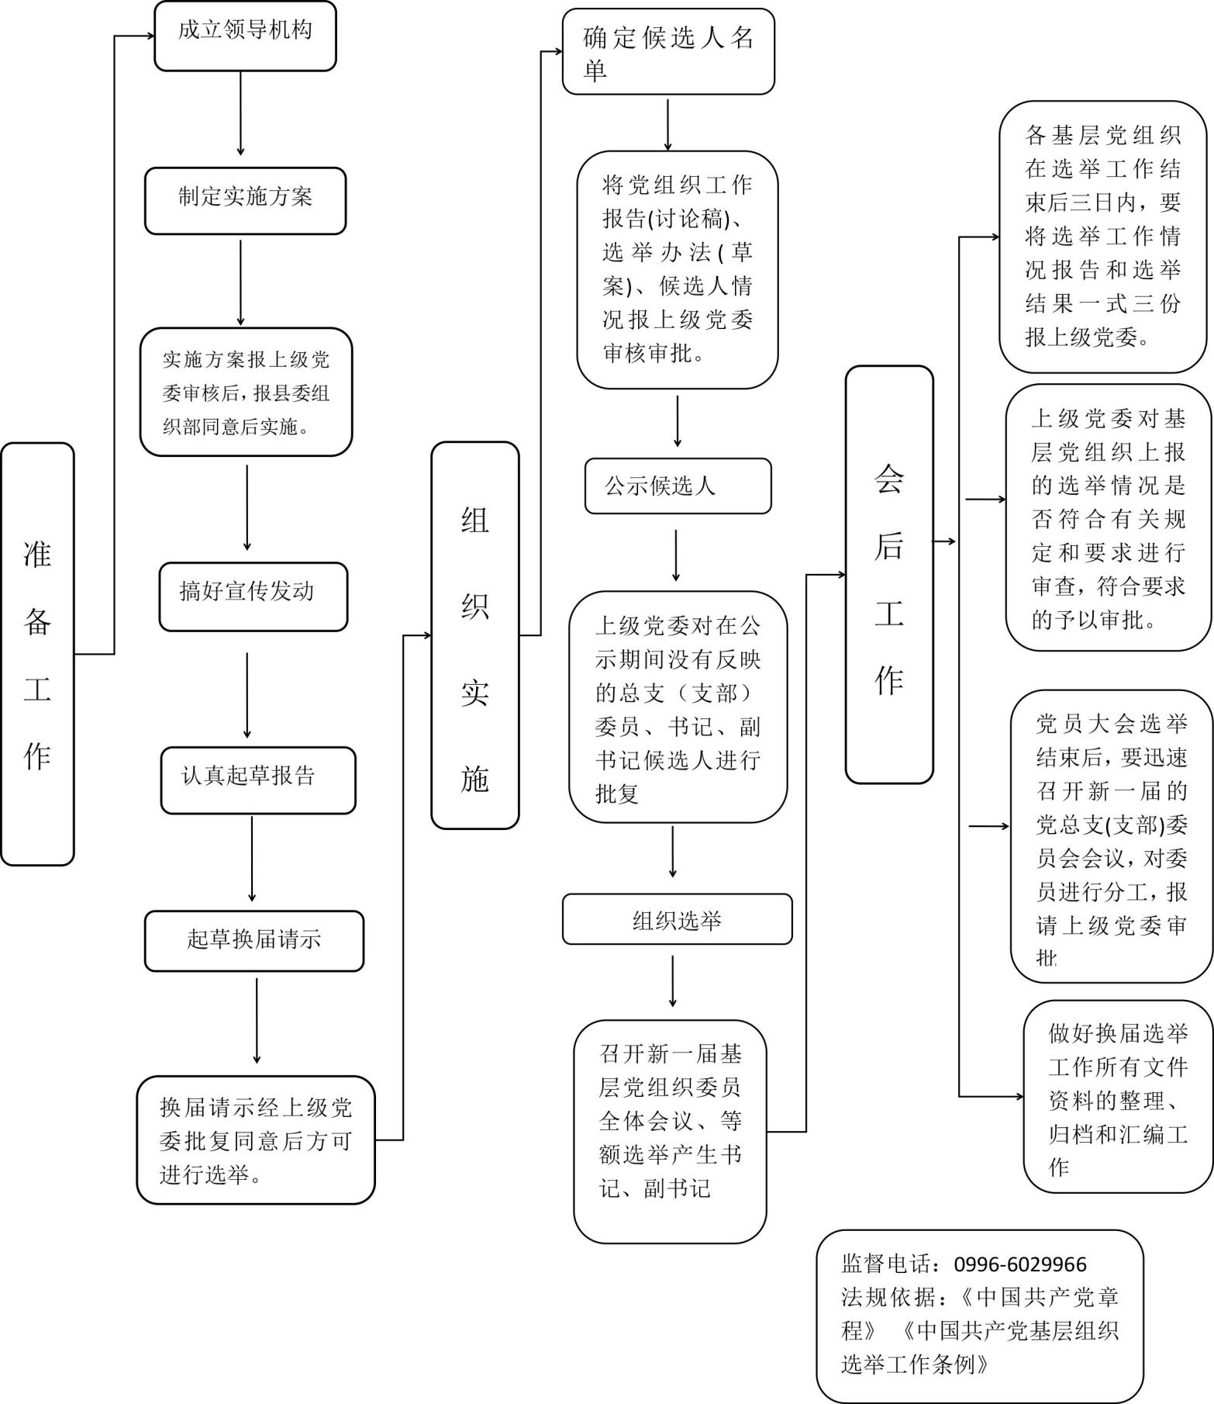
基层党组织换届选举流程图

办理时限：自受理之日起3个工作日内办结

